第2课时 欧姆定律的简单计算
【基础训练】
1．如图所示，电源电压为6V，R₁＝4 Ω，闭合开关S后，电压表读数为2V，则电流表的示数为_______A，电阻R₂的阻值为_______Ω。
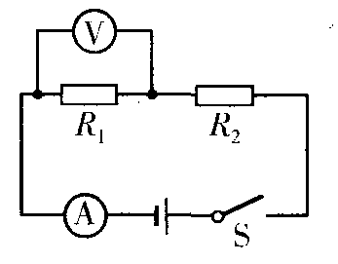
2．灯泡L₁、L₂并联后接在电源两端，电源电压为6V。L₁的电阻为12 Ω，通过L₂的电流为0.3 A，则L₂的阻值为_______Ω，通过干路的电流为_______A。
3．一导体两端电压为3 V时，通过的电流为0.3 A，则此导体的电阻为_______Ω；当该导体两端电压为0时，导体的电阻为_______Ω。
4．在“探究电流与电压关系”的实验中，分别用R₁、R₂两个电阻进行探究，并根据各自的实验数据绘制出如图所示的U－I关系图象，从图中可以看出R₁与R₂的关系是 ( )
A．R₁>R₂ B．R₁＝R₂
C．R₁<R₂ D．无法确定
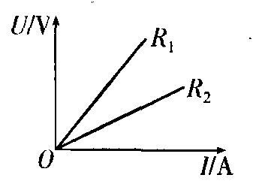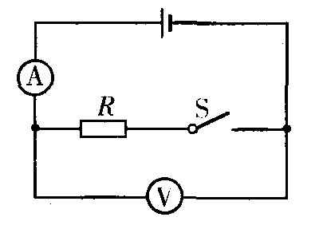
5．如图所示，电源电压保持3V不变，当开关S闭合后，电流表示数为0.5 A，当开关S断开后，下列说法中正确的是 ( )
A．A和V示数都为0
B．V示数为0．A示数为0.5 A
C．V示数为3V，A示数为0
D．V示数为3V，A示数为0.5 A
6．对人体来说，一般情况下不高于36 V的电压是安全的，通过人体的电流等于1mA时会引起麻的感觉，通过人体的电流等于30 mA时有生命危险。根据以上数据，估算普通人体电阻最接近于 ( )
A．1×10² Ω B．1×10³ n
C．1×10⁴ Ω D．1×10⁵ Ω
7．请设计实验：用一个电源、一个开关、一个电压表（或电流表）比较两个待测电阻的阻值大小。
(1)用电压表比较的方法：__________________________________________。
(2)用电流表比较的方法：__________________________________________。
8．如图所示，R₁＝10 Ω，闭合开关S后，电压表V₂的示数U₂＝2.4 V，电流表A的示数I＝0.4 A。求电压表V₁的示数U₁和电阻R₂的阻值。
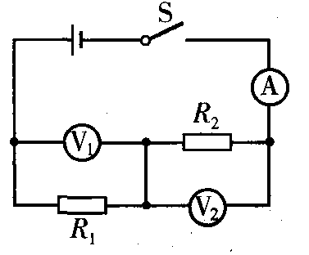
以下是小谢同学的解答过程：
解：因为R₁、R₂并联，所以U₁＝U₂＝2.4 V，
I₁＝，I₂＝I－I₁＝0.4 A－0.24 A＝0.16 A．
R₂＝Ω。
小谢同学的错误根源是____________________________。
你的解答是：

9．如图，R₁＝3 Ω，R₂＝6 Ω，电流表A₁的示数为2A，求：
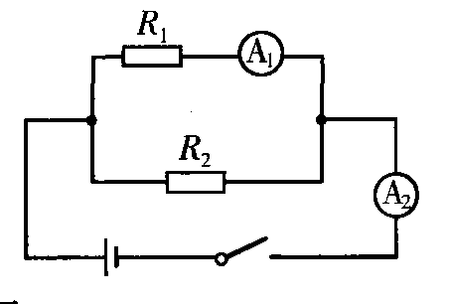
(1)电源电压；
(2)电流表A₂的示数。

【提优拔尖】
10．如图所示，长度相等、横截面积不同的同种材料制成的金属棒AB和BC连接在一起，把A、C两端接入电路后，流过金属棒AB和BC的电流分别为I_{AB}和I_{BC}，则I_{AB}_______I_{BC}(>／<／＝，下同)；金属棒AB和BC两端的电压分别为U_{AB}和U_{BC}，则U_{AB}_______U_{BC}。
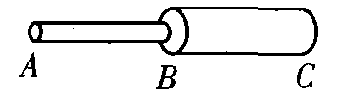
11．如图所示电路中，电源电压U＝10 V，开关S闭合后，用电压表测得a、c之间的电压为5V，测得b、d之间的电压为7V。若已知电阻R₂＝4 Ω，则三个电阻中阻值最大的那个电阻的阻值为_______。
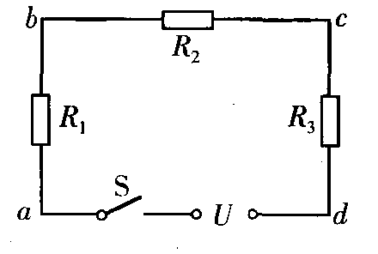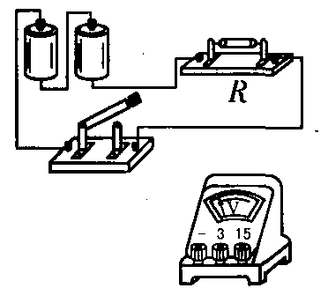
12．在如图所示的电路中，已知电阻的阻值为R，用一个电压表能测算通过它的电流吗？
答：_______，理由是___________________________________。
13．一只小灯泡的额定电压为8V，正常发光时通过它的电流为0.4 A，现将该小灯泡接在12 V的电源上，为使其正常发光，还应_______联一个_______Ω的电阻。
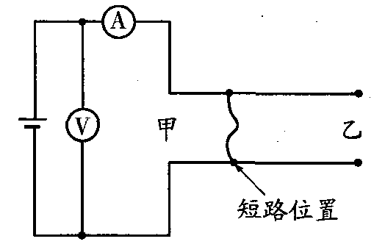
14．在相距20 km的甲、乙两地之间有两条输电线，已知输电线每米长的电阻为0.01 Ω。现输电线在某处发生短路，为了确定短路位置，检修员利用电压表、电流表和电源接成如图所示电路进行测量。当电压表的示数为1.5 V时，电流表的示数为30 mA，则可确定短路位置离甲地_______km。
15．将一段电阻丝接在3V的电源上，测得通过它的电流为0.3 A，若把该电阻丝改接在另一个电源上时，测得通过它的电流为0.2 A，则此时的电源电压和该电阻丝的阻值分别为 ( )
A．2V，15 Ω B．3V，10 Ω
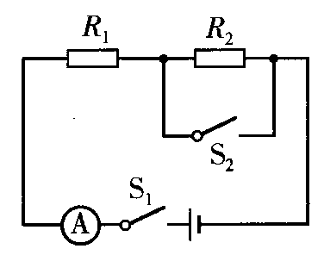
C．2V．10 Ω D．3V，15 Ω
16．如图所示的电路中，电源电压为9V且保持不变，R₁＝3 Ω，R₂＝6 Ω。当开关S₁、S₂均闭合时，电流表的示数为 ( )

A．1A B．2A
C．3A D．4.5 A
17．一只电阻两端的电压从2V增大到2.8 V，通过该电阻的电流增加了0.1 A，则该电阻的阻值是 ( )
A．8 Ω B．16 Ω
C．24 Ω D．无法确定
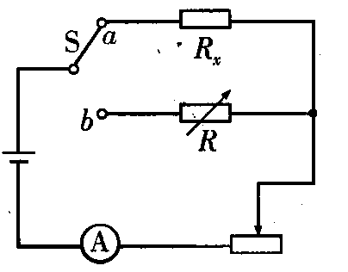
18．如图所示的是用滑动变阻器和电阻箱R测定未知电阻R_{x}的电路图，电路中的电源电压保持不变，图中的S是单刀双掷开关。先把开关S与接头a接通，调节滑动变阻器的滑片，使电流表的示数为0.4 A，然后把开关S与接头b接通，保持滑动变阻器的滑片位置不变，调节电阻箱的旋盘，使电流表的示数重新变为0.4 A，此时，电阻箱连人电路的电阻为200 Ω，则待测电阻R_{x}的阻值为 ( )
A．100 Ω B．200 Ω
C．400 Ω D．不能测出电阻值
19．实验台上放置一些如图甲所示的器材，请你想办法测算出电池组两端的电压。
(1)实验原理是______________。
(2)根据测量原理，在图乙虚线框内画出实验电路图。
(3)用笔画线代替导线连接好图甲实物图。
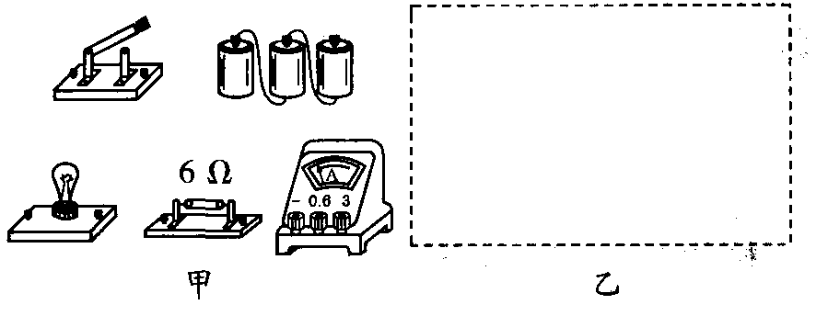

参考答案
1．0.5 8
2．20 0.8
3．10 10
4—6 ACB
7．(1)设两个电阻分别为R₁、R₂，将R₁、R₂、电源、开关组成串联电路，用电压表分别测出R₁、R₂两端电压U₁和U₂，比较U₁和U₂的大小，若U₁>U₂，则R₁>R₂，若U₁<U₂，则R₁<R₂ (2)将R₁、R₂、电源、开关组成并联电路，用电流表分别测出R₁、R₂支路中的电流I₁和I₂，比较I₁和I₂的大小，即可比较R₁和R₂的大小，如果I₁>I₂，则R₁<R₂，如果I₁<I₂，则R₁>R₂
8．6 Ω
9．(1)6V (2)3A
10．＝ >
11．10 Ω
12．能 用电压表测出电阻两端的电压，根据即可求出电流
13．串 10
14．2.5
15—18 CCAB
19．(1)U＝IR (2)如图甲所示 (3)如图乙所示
